Кузнецов В.Г., Назарова О.А., Жбанов Н.С.

Об одном подходе в организации практикума по разделу математики "Статистический анализ данных"

... Пора чудес прошла и нам

Подыскивать приходится причины

Всему, что совершается на свете.

Вильям Шекспир
Сведения об авторах:
Кузнецов Владимир Георгиевич. - доц. каф. кафедры ТиМЕМО и ИКТ ОГБУ ДПО "РИРО";
Назарова Ольга Анатольевна - старший преподаватель кафедры математики, физики и медицинской информатики ФГБОУ ВО Рязанский государственный медицинский институт Минздрава России;
Жбанов Никита Сергеевич - студент магистратуры инженерного факультета Рязанского агротехнологического университета имени П.А.Костычева.

Статистическая обработка данных - раздел математики, который нужен практически всем: и руководителям всех рангов, и политологам, и социологам, и психологам, и экономистам, и медицинским работникам, и инженерно-техническим работникам, и бизнесменам.
Современному человеку ежедневно приходится решать многие проблемы выбора, связанные с организацией производства, сбытом готовой продукции, оптимизацией поставок сырья, областями вложения капитала, эффективностью деятельности персонала, перспективными исследованиями и т.д. Прошло то время, когда все эти вопросы можно было решать за счет личной энергии, интуиции и предыдущего опыта.
Тот, кто серьезно думает о перспективах своей деятельности, обязательно будет накапливать информацию об окружающем мире, пытаясь выделить закономерности из случайностей, чтобы опереться на них в своих действиях, и он будет постоянно искать стабильные и обоснованные критерии выбора, позволяющие стандартизировать процесс принятия решений.
Именно таким, изумительным по мощности и гибкости инструментом
для отсеивания закономерностей от случайностей и является аппарат
математической статистики, созданный многими поколениями выдающихся математиков.

В развитых странах практически любое решение: политическое, финансовое, техническое и даже бытовое решение принимается только после всестороннего анализа данных. Поэтому изучение прикладной статистики и методов анализа данных становится неотъемлемым компонентом образования на всех уровнях, а компьютерные статистические пакеты для аналитических исследований и прогнозирования превращаются в настольные рабочие инструменты любого специалиста, так или иначе связанного с информационной сферой.

Однако для осмысленной работы пользователь статистических пакетов должен обладать определенной подготовкой: понимать, в каких ситуациях применимы те или иные статистические методы, знать их возможности и ограничения, уметь корректно интерпретировать результаты. На Западе такая подготовка обеспечивается обучением по специальным программам и курсам практически на всех уровнях - в университетах, школах бизнеса, технических и гуманитарных колледжах, в старших классах средней школы.

Долгое время серьезным препятствием на пути внедрения в учебный процесс отечественных учебных заведений дисциплин, связанных с статистическим анализом данных, была дороговизна прикладного программного обеспечения, связанного с статистической обработкой данных.

С появлением широкодоступных учебных или бесплатных версий универсальных и специализированных статистических пакетов для персональных компьютеров, встроенных наборов статистических функций и специальных надстроек для табличных процессоров, бесплатных онлайн сервисов для решения различных статистических задач, доступной для скачивания из Интернета литературы по статистическому анализу данных появилась реальная возможность включения в отечественных учебных заведениях дисциплин, связанных с статистическим анализом данных, не только в технических и гуманитарных вузах, но и в учебный процесс общеобразовательный школ, гимназий, лицеев и колледжей.

Что касается наших общеобразовательных школ, то в них уже сейчас можно организовывать подготовку по прикладной статистике на факультативных курсах, в математических кружках, в классах с физико-математическим уклоном.

До недавнего времени в отечественных вузах гуманитарного профиля в дисциплинах по статистической обработки данных в качестве математического инструмента в лабораторных практикумах использовался, в основном, только табличный процессор Excel. В Интернете выложен широкий набор учебных пособий для свободного скачивания, лабораторный практикум в которых основан на использовании этого табличного процессора. В том числе:
- Статистический анализ средствами пакета MS Excel: Лабораторный практикум по дисциплине ≪Статистика≫ / Уфимск. гос. авиац. техн. ун-т; Сост.: В.Ю. Арьков, А.В. Жевак, А.И. Абдулнагимов. – Уфа, 2008. – 51 с.
- В.Я.Гельман. Решение математических задач средствами Excel. Практикум. Санкт-Петербург.: "Питер", 2003 - 240 с.
- Лапач С.Н., Чубенко А.В., Бабич П.Н. Статистические методы в медико-биологических исследованиях с использованием Excel - 2-е изд.,
перераб. и доп. - К МОРИОН. 2001 - 108 с.
- Лялин B.C. Статистика: теория и практика в Excel: учеб. пособие /
B.C. Лялин, И.Г. Зверева, Н.Г. Никифорова. - М.: Финансы и статистика; ИНФРА-М, 2010. - 448 с.
- Зайцев В. М., Лифляндский В. Г., Маринкин В. И. Прикладная медицинская статистика. - СПб: ООО «Издательство ФОЛИАНТ», 2003. - 432 с.
Но, несмотря на полезность в использовании Excel для анализа данных, мы хотели бы самым серьезным образом предостеречь потенциального пользователя от чрезмерного доверия к получаемым результатам. Речь, разумеется, не идет о том, что в табличном процессоре неверно считается среднее или дисперсия - формулы для вычисления простейших статистик, естественно, в них заложены правильные. Однако для более сложных задач типа проверки согласия или регрессионного анализа табличные процессоры очень часто содержат грубейшие ошибки, приводящие к неправильным выводам. Это не удивительно - в свое время при создании табличных процессоров статистические методы были включены в эти приложения как некий дополнительный сервис, наравне со встраиванием в них функций и для других категорий. Поэтому программирование статистических методов для таких программ свелось к переписыванию из какого-либо справочника по статистике соответствующих формул без учета их предназначения и границ применимости, что и приводит к указанным выше последствиям.
Непрофессионализм в статистике создателей подобных программ способен
сказаться и во многом другом. Например, проведя регрессионный анализ, Вы
можете получить совсем не те результаты из-за того, что где-то в матрице данных случайно забыли ввести одно число, а программа не исключила соответствующее наблюдение из обработки, не выдала сообщение об ошибке, а просто посчитала пропущенное число нулевым - просто потому, что таковы были заложенные в нее «соглашения». Ясно, что возможность подобных ситуаций требует крайней осторожности при использовании статистических методов, заложенных в табличные процессоры.
Таким образом, было бы надежнее не использовать продвинутые статистические возможности табличных процессоров, а экспортировать анализируемые данные и обрабатывать их с помощью статистических пакетов. Если же это неудобно, то следует сравнить на одних и тех же наборах данных результаты вычислений той статистической процедуры табличного процессора, которую Вы хотите использовать, и аналогичной процедуры статистического пакета. Если результаты для нескольких наборов данных в обоих случаях совпадают, то пользоваться статистической процедурой табличного процессора можно. Однако, при этом следует тщательно следить за правильностью подготовки исходных данных, так как обычно при каких-либо ошибках в этом случае Вы получите не сообщение об ошибке, а неправильный результат.
По указанным причинам расчеты, сделанные в среде Excel, не признаются авторитетными биомедицинскими журналами. Также в Excel невозможно построить качественные научные графики.
В этой связи в дополнение к табличному процессору Excel можно установить специальный статистический пакет AtteStat, являющийся надстройкой к Excel. Этот пакет был разработан И.П.Гайдышевым и выложен в Интернете для свободного скачивания. В Интернете также выложено для свободного скачивания авторское руководство пользователя этим пакетом (Гайдышев И.П. Моделирование стохастических и детерминированных систем: Руководство пользователя программы AtteStat. – Курган, 2015).
Можно также скачать из Интернета учебное пособие П.К.Петрова "Математико-статистическая обработка и графическое представление результатов педагогических исследований с использованием информационных технологий", в котором лабораторный практикум организован с использованием табличного процессора Excel, программы-надстройки AtteStat, а также бесплатных онлайн сервисов для решения отдельных статистических задач (Петров П.К. Математико-статистическая обработка и графическое представление результатов педагогических исследований с использованием информационных технологий: учеб. пособие, Ижевск: Изд-во «Удмуртский университет», 2013. 179 с.)
Еще большими функциональными возможностями обладает универсальный статистический пакет STADIA (Statistical Dialogue System), разработанный специалистами Московского государственного университета им. М.В. Ломоносова совместно с НПО "Информатика и компьютеры". Первая версия этого пакета была выпущена в 1989 году. На сегодняшний день разработана 7-я версия пакета STADIA 7.0.
Пакет ориентирован на массового пользователя, имеющего небольшой опыт как в статистическом анализе, так и в общении с персональным компьютером, но нуждающегося в быстром и удобном средстве оформления и обработки данных.
Пакет предоставляет пользователям широкий набор методов статистического анализа данных: описательная статистика, дисперсионный, корреляционный и спектральный анализ, сглаживание, прогнозирование, простая, нелинейная регрессия, кластерный и факторный анализ, методы контроля качества, анализ и замена пропущенных значений. Также возможно построение и редактирование 2-х, 3-х и многомерной графики: зависимости, прогнозы, диаграммы рассеяния, карты, гистограммы, столбиковые, башенные и круговые диаграммы, установка размеров, надписей по осям и под рисунком и пр.
В настоящее время пакет уже используется в учебном процессе и научно-практической работе более чем в 150 университетах России, включая 17 университетов медицинского профиля. Среди пользователей пакета не только ведущие медицинские центры страны (НИИ им. Сербского, НИИ педиатрии РАМН, НИИ дефектологии, институт медико-биологических проблем, НИИ медицинского приборостроения и др.), но и поликлиники, больницы, медсанчасти городов: Москвы, Самары, Перми, Тулы, Уфы, Липецка, Архангельска, Кисловодска, Оренбурга, Бердянска и др.
Пакет выпускается в трех вариантах: учебный, базовый и профессиональный.
Учебный вариант - бесплатный. В Интернете для свободного скачивания выложены две работы, связанные с анализом данных в среде STADIA:
- Кулаичев А.П. Методы и сродства анализа данных в среде Windows. STADIA. Изд. 4-е. - М: Информатика и компьютеры. 2002 - 341 с.
- Тюрин Ю.Н., Макаров А.А. Анализ данных на компьютере. Изд. 3-е, перераб. и доп./ Под ред. В. Э. Фигурнова - М.: ИНФРА–М, 2002. - 528 с.
Обе работы являются учебными пособиями по анализу данных и статистике, рассчитанными на прикладных специалистов, менеджеров и студентов.
Излагаются основные сведения, необходимые на практике для анализа данных, на наглядных примерах рассматриваются основные постановки задач, а затем эти же примеры решаются с использованием STADIA.
В последней работе дополнительно приводятся также примеры решения статистических задач с помощью специализированного статистического пакета Эвриста, ориентированного на анализ временных рядов.
Примечание. Система Эвриста разработана и распространяется "Центром статистических исследований" и "Лабораторией математической статистики" при кафедре математической статистики факультета вычислительной математики и кибернетики МГУ. Пакет Эвриста имеет также бесплатный вариант для учебных целей, который можно скачать из Интернета.
Таким образом, в отечественных учебных заведениях любого уровня, включая общеобразовательные школы, гимназии, лицеи и колледжи, можно и нужно организовывать курсы по статистическому анализу данных с совместным использованием и Excel, и AtteStat, и Stadia.
В Интернете имеется обширная библиотека учебной литературы по статистической обработке данных для свободного скачивания, которые отличаются друг от друга не только своей специализацией (для политологов, социологов, психологов, медицинских работников, и т.д.), но и ориентацией своей практической частью на использование конкретных статистических пакетов (Statistica, SPSS, STATA, AtteStat, Stadia, и т.д).
Нами подготовлен на диске своеобразный банк данных, свободный для доступа со стороны студентов, в который мы включили, наряду со своими авторскими разработками, все скаченные из Интернета учебные материалы (перечень работ из этого банка данных с соответствующими аннотациями представлен в приложении к статье).
По нашему мнению, предлагаемый банк данных может оказать помощь не только студентам, но и преподавателям по следующим направлениям:
- преподаватели могут воспользоваться приводимыми в подборке литературы примерами при составлении своих авторских практикумов по конкретному направлению (сельское хозяйство, медицина, физкультура и спорт, социология и т.д.);
- студенты и старшеклассники смогут воспользоваться приводимыми материалами при самостоятельном освоении других статистических пакетов при установке на своих домашних компьютерах их демонстрационных или условно-бесплатных аналогов;
- организации студенческой научной работы в форме подготовки докладов по конкретной тематике, подготовке рефератов и т.д.
Предполагается, что банк данных будет постоянно пополняться новыми учебными материалами.

Приложение
Банк данных "Статистический анализ данных"
1. Электронный статистический учебник StatSof - общедоступный сервис. Учебник выполнен в формате гипертекста html. Все файлы учебника размещаются в папке с именем textbook, которую можно разместить на любом диске, в том числе и на флешке. Стартовое окно справочника открывается двойном щелчком мышью на файле default.html, расположенном в папке textbook. Кроме того, двойным щелчком по файлу default.htm, расположенному во вложенной папке glossary, открывается стартовое окно электронного статистического словаря.
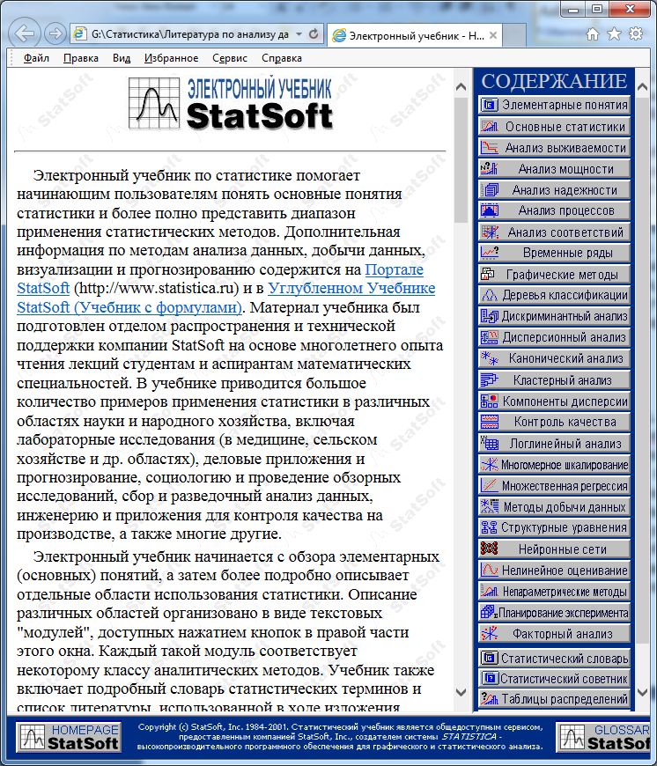
Стартовое окно электронного учебника StatSoft

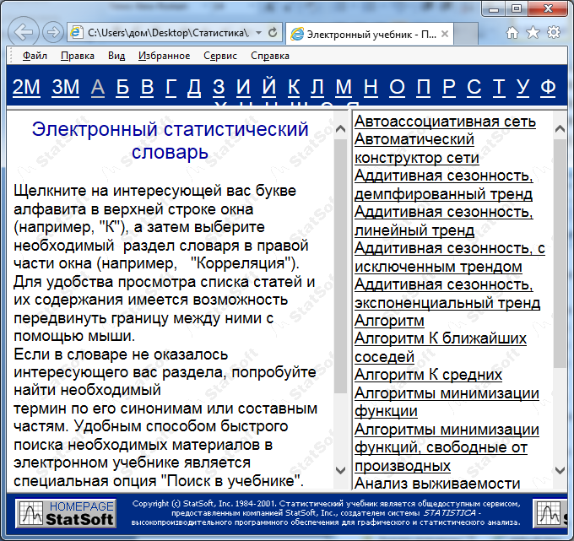
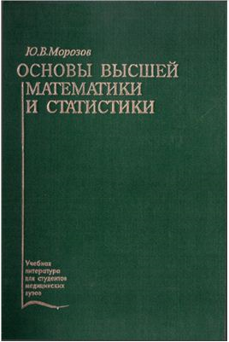
Стартовое окно электронного статистического словаря
2. Морозов Ю. В. Основы высшей математики и статистики: Учебник.- М.: Медицина, 1998. -
232 с.: ил.- (Учеб. лит. Для студентов мед. вузов). В учебнике изложены основные сведения по высшей математике и статистике, необходимые для решения широкого круга вопросов фармации. Приведено большое количество примеров решения задач. Включены упражнения для самостоятельной работы.
Учебник составлен в соответствии с программой, утвержденной Министерством здравоохранения РФ, и предназначен для студентов фармацевтических институтов и фармацевтических факультетов медицинских институтов.

3. Ирина Горбачева. Кандидат психологических наук. Краткий курс по методам математической статистики (www.statwork.net).
Краткий курс «Методы математической статистики» - позволяет на основе базовых знаний о статистических методах правильно подойти к выбору необходимой методики для обработки данных. Ведь правильно выбранная статистическая методика – это 80% успеха Вашей работы.
Данный курс посвящен старшеклассникам, студентам и аспирантам, которые столкнулись с проблемой статистической обработки своих экспериментальных данных, но не имеющих представление какими методами пользоваться, с чего начать, а иногда и задающимися вопросом: «А что это такое? И зачем мне это нужно?».
Вы вероятно в данный момент не поверите мне, но статистическая обработка данных очень интересное и увлекательное занятие. Правда, при одном условии – статистика без страшно утомительных ФОРМУЛ!
В данном курсе Вы не найдете ни одной формулы, так как автор прекрасно понимает, что Вам нужно лишь объяснение сути методов, без огромного количества формул, которые могут запутать и сбить с толку.
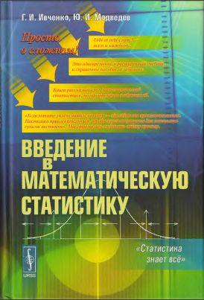
4. Ивченко Григорий Иванович, Медведев Юрий Иванович. Введение в математическую статистику: Учебник. М.: Издательство ЛКИ, 2010. - 600 с.
Настоящая книга представляет собой своеобразный расширенный учебник
по математической статистике. Данный учебник не ограничен рамками учебного
стандарта или вузовской программы - он предназначен всем, кто интересуется
математикой вообще и, в частности, хочет узнать, что такое современная математическая статистика, какие задачи и какими методами она решает, какие результаты
в ней уже накоплены, какие проблемы в ней сегодня актуальны; наконец, каковы
ее истоки, какой путь она прошла и какие ученые были ее творцами. По замыслу авторов, книга простым и доступным языком рассказывает о математической статистике и одновременно обучает ей. Вся теория объясняется и иллюстрируется на интересных и тщательно подобранных примерах. Книга может служить и задачником, так как содержит большой список упражнений для самостоятельного решения, а также справочным пособием по математической статистике, а в некоторых
аспектах - и по теории вероятностей.
Книга будет интересна преподавателям, аспирантам и студентам естественных и технических вузов, в которых изучается математическая статистика, научным работникам, использующим в своей деятельности методы математической статистики, а также самому широкому кругу любителей математики.
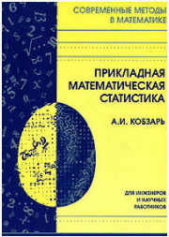
5. Кобзарь А И Прикладная математическая статистика. Для инженеров и научных работников. - М.: ФИЗМАТЛИТ, 2006. - 816 с.
В книге рассматриваются способы анализа наблюдений методами математической статистики. Последовательно на языке, доступном специалисту - не математику, излагаются современные методы анализа распределений вероятностей, оценки параметров распределений,
проверки статистических гипотез, оценки связей между случайными величинами, планирования статистического эксперимента. Основное внимание уделено пояснению примеров применения методов современной математической статистики.
Книга предназначена для инженеров, исследователей, экономистов, медиков, аспирантов и студентов, желающих быстро, экономично и на высоком профессиональном уровне использовать весь арсенал современной математической статистики для решения своих прикладных
задач.
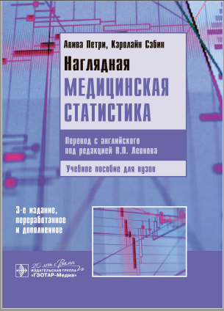
6. Петри, А. Наглядная медицинская статистика : учеб. пособие / А. Петри, К. Сэбин ; пер. с англ. под ред. В. П. Леонова. - 3-е изд., перераб. и доп. - М. : ГЭОТАР-Медиа, 2015. - 216 с. : ил.
Третье издание книги, как и два предыдущих, имеет целью донести до читателя основные понятия и принципы медицинской статистики, которые достаточно широко используются зарубежными медиками и биологами. Книга содержит необходимую теоретическую часть, а также в доступной форме дает практическое описание того, как могут применяться статистические методы в реальных клинических исследованиях. Для освоения изложенного материала читателю необходимы не только знания по математике в объеме школьного курса.
Требуется также понимание важности статистических методов анализа как надежного инструмента доказательной медицины, повышающего экономическую эффективность медицинских технологий. Ценность этой книги для медицинской науки определяется и проводимой в России реформой отечественной науки, в том числе реформой ВАК и системы научной аттестации. Учебное пособие предназначено для студентов, аспирантов и докторантов медицинских вузов, биологических факультетов университетов, врачей, исследователей-клиницистов и всех, кто является сторонником доказательной медицины.
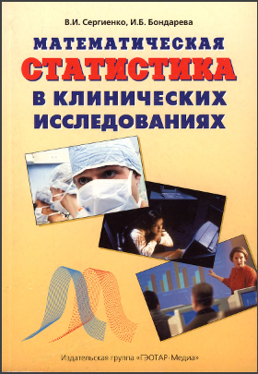
7. В.И. Сергиенко, И.Б. Бондарева. Математическая статистика в клинических исследованиях. - 2-е изд., перераб. и доп. - М.: ГЭОТАР-Медиа, 2006. - 304 с.
В книге приведены основные определения и статистические процедуры, обычно применяемые при планировании и анализе данных клинических исследований. Показаны возможности и ограничения этих методов, основные ошибки, возникающие при их некорректном применении. С точки зрения математики и статистики рассмотрены различные этапы проведения клинических исследований. Приведенные основные понятия и математические модели фармакокинетики и фармакодинамики важны для понимания особенностей клинических исследований. Книга может быть полезна для участников клинических исследований, а также специалистов, применяющих методы прикладной статистики в медицине и биологии.

8. Лагутин М. Б. Наглядная математическая статистика : учебное пособие / М. Б. Лагутин. - 2-е изд., испр. - М.: БИНОМ. Лаборатория
знаний, 2009. - 472 с. : ил.
Основы теории вероятностей и математической статистики излагаются в форме примеров и задач с решениями. Книга также знакомит читателя с прикладными статистическими методами. Для понимания материала достаточно знания начал математического анализа. Включено большое количество рисунков, контрольных вопросов и числовых примеров. Для студентов, изучающих математическую статистику, исследователей и практиков (экономистов, социологов, биологов), применяющих статистические методы.
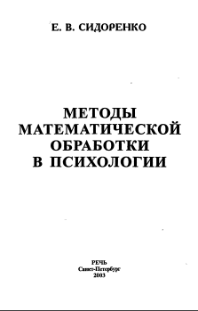
9. Сидоренко Е. В. Методы математической обработки в психологии. - СПб.: ООО «Речь», 2003. - 350 с. - ил.
Книга представляет собой практическое руководство для исследователей, поставивших целью статистически обосновать свои научные и практические выводы. Принцип отбора
методов - ясность и простота. Методы рассматриваются на реальных примерах и сопровождаются алгоритмами и графическими иллюстрациями. Все они могут быть использованы для быстрой обработки данных.
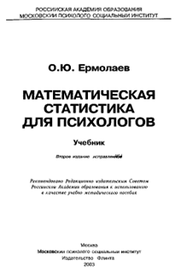
Руководство предназначено для психологов и специалистов в области социологии, педагогики, медицины, биологии, экономики.

10. Ермолаев О. Ю. Математическая статистика для психологов Учебник / О. Ю. Ермолаев - 2 е изд. испр. - М. Московский психолого-социальный институт Флинта 2003 - 336 с - (Библиотека психолога).
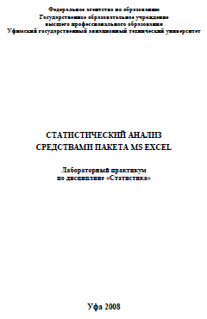
Учебник представляет практическое руководство по математической статистике для психологов не имеющих специальных математических знаний. В доступной иллюстративной форме на примерах рассматриваются основные методы обработки данных включая непараметрические и параметрические критерии оценки различий, корреляционный, дисперсионный, факторный, регрессионный анализы. Приведены необходимые теоретические сведения и формулы для расчета типовых задач наиболее часто встречающихся в экспериментальных психологических исследованиях.
Учебник предназначен для студентов вузов, но может также быть использован и исследователями в различных областях науки, применяющими статистические методы при решении практических задач.
11. Статистический анализ средствами пакета MS Excel: Лабораторный практикум по дисциплине ≪Статистика≫ / Уфимск. гос. авиац. техн. ун-т; Сост.: В.Ю. Арьков, А.В. Жевак, А.И. Абдулнагимов. – Уфа, 2008. – 51 с.
Содержатся основные сведения по информационным технологиям статистических исследований с использованием пакета MS Excel. Рассматриваются особенности компьютерной обработки и визуализации данных. Приводится порядок проведения лабораторных работ.
Предназначены для студентов 2 курса специальности 080801 ≪Прикладная информатика в экономике≫.
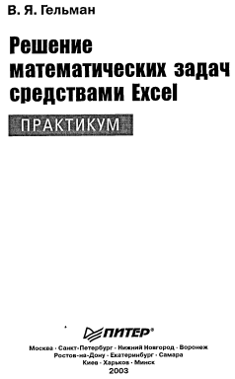
12. В.Я.Гельман. Решение математических задач средствами Excel. Практикум. Санкт-Петербург.: "Питер", 2003 - 240 с.: ил.
За последнее десятилетие подход к математическим расчетам изменился коренным обратом. На смену счетам, арифмометрам, логарифмическим линейкам и калькуляторам пришли компьютеры. Специалист. даже хорошо знающий математику, но не умеющий на практике применять знания, производить математические вычисления с помощью компьютера, едва ли может считаться высококлассным.
Настоящее пособие предлагает в качестве основного средства для решения математических задач использовать широкие возможности пакета Microsoft Excel. Для облегчения восприятия материала книга иллюстрирована большим количеством примеров с подробными решениями. Книга будет полезна студентам и школьникам, изучающим математику, преподавателям, а также специалистам, по долгу службы сталкивающимся с необходимостью математической обработки данных.
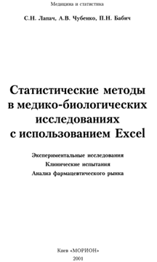
13. Лапач С.Н., Чубенко А.В., Бабич П.Н. Статистические методы в медико-биологических исследованиях с использованием Excel - 2-е изд.,
перераб. и доп. - К МОРИОН. 2001 - 108 с.
Монография призвана обеспечить читателей инструментарием для решения задач, требующих использования статистических методов, помочь им правильно и эффективно их применять. В ней содержится описание методов проверки гипотез о средних и дисперсиях, наличия связи между факторами (корреляционный, дисперсионный анализ, анализ таблиц сопряженности), методов классификации (кластерный и дискриминантный анализ) и получения зависимостей (регрессионный анализ, анализ временных рядов) Приведены теоретические сведения, базовые понятия, необходимые для усвоения предмета, и материал, достаточный для решения задач с использованием Excel. Описание каждого метода сопровождается примером. Поскольку в Excel многие из рассматриваемых методов отсутствуют, разработаны и описаны программы для расширения его возможностей, которые также
содержатся на прилагаемой к книге дискете. Рассматриваются типичные ошибки, возникающие при применении статистических методов, а также способы, позволяющие их избежать.
Во втором издании рассмотрены дополнительные возможности статистического анализа данных, реализованные в Microsoft Excel 2000. включая графические методы. Расширено описание базовых
понятий теории вероятностей с точки зрения их практического применения. Добавлены новые программы (дискриминантного и кластерного анализа, построения рейтингов, расчета коэффициентов корреляции Спирмена и Кендалла). Освещены основные проблемы применения статистических
методов в клинических испытаниях.
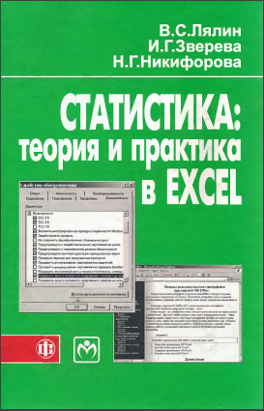
Издание содержит русско-английский и англо-русский словари терминов математической статистики.
Для исследователей, специалистов медико-биологического профиля, маркетологов, а также студентов и аспирантов.
14. Лялин B.C. Статистика: теория и практика в Excel: учеб. пособие /
B.C. Лялин, И.Г. Зверева, Н.Г. Никифорова. - М.: Финансы и статистика; ИНФРА-М, 2010. - 448 е.: ил.

Рассмотрены вопросы общей теории статистики и практики современных статистических исследований в соответствии с требованиями государственного образовательного стандарта высшего профессионального образования. Приведены основные концепции, понятия и показатели теоретической статистики. Описана на конкретных примерах методика использования табличного процессора Excel для статистической обработки информации.
Для студентов, аспирантов, преподавателей и практических работников, заинтересованных в изучении и использовании современных методов анализа статистических данных. Может быть использовано как справочное издание для анализа исходного статистического массива в Excel.

15. Зайцев В. М., Лифляндский В. Г., Маринкин В. И. Прикладная медицинская статистика. - СПб: ООО «Издательство ФОЛИАНТ», 2003. - 432 с. Настоящее издание является пособием по применению статистического анализа в медицине. В пособии рассматриваются источники получения информации о здоровье населения, некоторые понятия теории вероятности, необходимые для уяснения логики статистического анализа, а также конкретные методики математической статистики в приложении к практике медико-биологических, клинических, гигиенических и социально-гигиенических исследований. На наглядных примерах рассмотрены приемы статистической обработки данных с помощью популярного программного пакета Microsoft Excel.
Издание предназначено для студентов вузов медико-биологического профиля, научных работников и врачей всех специальностей.
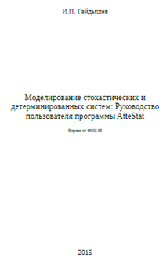
16. Гайдышев И.П. Моделирование стохастических и детерминированных систем: Руководство пользователя программы AtteStat. – Курган, 2015
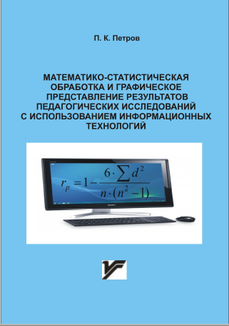
Настоящая монография посвящена теоретическому обоснованию и описанию приемов работы с программным обеспечением AtteStat. С другой стороны, упоминание конкретного программного обеспечения может рассматриваться лишь как повод для изложения результатов научных литературных изысканий, попытки систематизации известных математических и статистических алгоритмов и представления некоторых оригинальных теоретических исследований, выполненных автором самостоятельно. Данное упоминание любых программных реализаций при необходимости (например, стандартом программного обеспечения в учреждении выбрано иное программное обеспечение) легко может быть опущено, либо изложение может быть привязано к другому программному обеспечению, в котором могут быть представлены реализации аналогичных алгоритмов или которое читатель сочтет более пригодным для решения его практических задач.
17. Петров П.К. Математико-статистическая обработка и графическое представление результатов педагогических исследований с использованием информационных технологий: учеб. пособие, Ижевск: Изд-во «Удмуртский университет», 2013. 179 с.
В пособии раскрывается методика математико-статистической обработки результатов педагогических исследований. Для обоснования применения тех или иных методов дается характеристика основных методов математико-статистической обработки результатов педагогического исследования. На конкретных примерах объясняется методика обработки данных вручную, а также с использованием статистических функций программы MS Excel, Attestat и программ автоматической обработки данных. Адресовано студентам магистратуры и бакалавриата, а также научным руководителям выпускных квалификационных работ и магистерских диссертаций по направлениям подготовки 034300–Физическая культура и 050100 – Педагогическое образование.
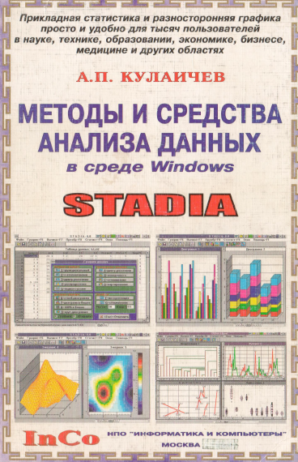
18. Кулаичев А.П. Методы и сродства анализа данных в среде Windows. STADIA. Изд. 4-е. - М: Информатика и компьютеры. 2002 - 341 с. ил.
Книга представляет собой компьютерное учебное пособие по прикладной статистике. Его естественным дополнением и обучающим инструментом служит известный российский интегрированный статистический пакет STADIA версии 6.0, используемый с 1988 года многими сотнями организаций в различных областях науки, техники. производства, экономики, бизнеса, маркетинга, образования, медицины и др. по всей территории России и СНГ и ставший к настоящему времени в своей области своеобразным стандартом de facto (обучающая версия stadia свободно доступна через Internet, что аналогично музыкальному самоучителю в комплекте с бесплатным профессиональным фортепиано).
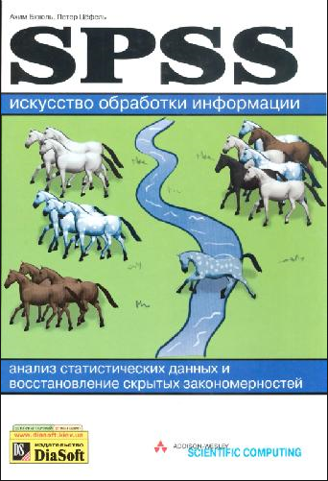
Книга в конспективной и доступной форме, с использованием
наглядных предметных примеров поясняет основные статистические понятия и методы анализа данных применительно к особенностям их использования в среде Windows. Кроме того, в книгу включены авторские обзоры по современному состоянию прикладных и инструментальных программных средств, а также по ряду смежных методических и философских вопросов, представляющих интерес для широкой аудитории.
19. Бююль Ахим, Цёфель Петер. SPSS: искусство обработки информации. Анализ статистических данных и восстановление скрытых закономерностей : Пер. с нем. / Ахим Бююль, Петер Цёфель - СПб.: ООО «ДиаСофт», 2005- 608 с.
Основным достоинством программного комплекса SPSS, как одного из самых существенных достижений в области компьютеризированного анализа данных, является самый широкий охват существующих статистических методов, который удачно сочетается с большим количеством удобных средств визуализации результатов обработки. Программный комплекс
SPSS развивается уже на протяжении 35 лет и предоставляет широкие возможности не только в сфере психологии, социологии, биологии и медицины, но и в области маркетинговых исследований и управлении качеством продукции, что значительно расширяет применимость комплекса.
Книга содержит минимально необходимый объем сведений по теории статистического анализа. Основное внимание сконцентрировано на особенностях использования отдельных методов, возможностях, которые эти методы предоставляют, а также интерпретации результатов применения данных методов. Ну и конечно, в книге описаны презентационные возможности SPSS, которые значительно превосходят объем функций, обеспечиваемых стандартными бизнес-программами, типа Excel. В конце книги приводится таблица соответствия английских и русских пунктов меню SPSS 10/11, а также названий статистических процедур, для того чтобы облегчить переход на русскую версию.
Книга предназначена для широкого круга читателей, специализирующихся на обработке данных в маркетинге, социологии, психологии, биологии и медицине.
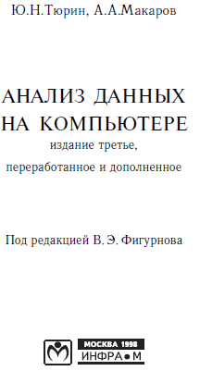
20. Тюрин Ю.Н., Макаров А.А. Анализ данных на компьютере. Изд. 3-е, перераб. и доп./ Под ред. В. Э. Фигурнова - М.: ИНФРА–М, 2002. - 528 с., ил.
Книга является учебным пособием по анализу данных и статистике, рассчитанным на прикладных специалистов, менеджеров и студентов.
Излагаются основные сведения, необходимые на практике для анализа данных, на наглядных примерах рассматриваются основные постановки задач, а затем эти же примеры решаются с использованием популярных
статистических пакетов STADIA, SPSS и Эвриста. В приложении дается обзор других программных средств для анализа данных. Большое внимание в книге уделено средствам анализа временных рядов и других методам, часто используемым в прикладных задачах.
STATA. Профессиональный статистический программный пакет с data-management system, который может применятся для биомедицинских целей. Один из самых популярных в образовательных и научных учреждениях США наряду с SPSS. Официальный сайт http://www.stata.com/ . Программа хорошо документирована, издается специальный журнал для пользователей системы. Однако возможности предварительного ознакомления с демо-версией нет.

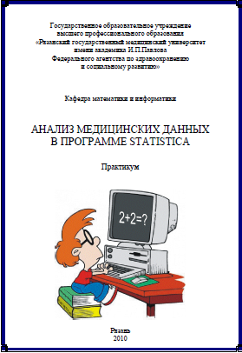
21. Анализ медицинских данных в программе Statistica. Практикум. / Составители: М.П. Булаев, И.С. Маркова, М.А. Шмонова. Под ред. М.П.Булаева. – Рязань: РГМУ, 2010. - 79 с.: ил.
Практикум является первым шагом к знакомству с программой STATISTICA (StatSoft Inc, USA) для статистического анализа данных в среде Windows. На простых, доступных каждому примерах (описательная статистика, регрессия, дисперсионный анализ и др.), взятых из различных разделов медицины, показаны возможности системы STATISTICA по обработке данных.
Практикум предназначен для аспирантов, интернов и ординаторов университета.
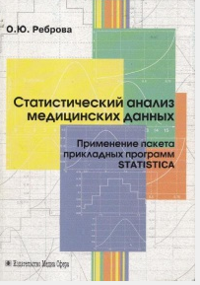
22. О.Ю. Реброва. Статистический анализ медицинских данных. Применение пакета прикладных программ STAT1STIGA. М., МедиаСфера, 2002.312 с.
В книге в контексте концепции доказательной медицины представлены наиболее актуальные методы статистического анализа медицинских данных, способы корректной интерпретации результатов статистического анализа, современные международные требования к представлению результатов статистического анализа в статьях и диссертациях. Книга рассчитана на проводящих научные исследования медиков и биологов, аспирантов и студентов, заинтересованных в освоении методов статистики в научных исследованиях.
23. Станислав Колеников. Прикладной эконометрический анализ
в статистическом пакете Stata.
24. В.А. Герасевич, А.Р. Аветисов. Современное программное обеспечение для статистической обработки биомедицинских исследований. Опубликовано в Белорусском медицинском журнале, № 1, 2005 г.

Литература по отдельным разделам статистического анализа данных
Анализ выживаемости
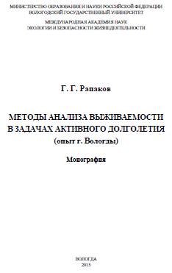
25. Рапаков, Г. Г. Методы анализа выживаемости в задачах активного долголетия (опыт г. Вологды) : монография / Г. Г. Рапаков ; М-во образ. и науки РФ, Вологод. гос. ун-т, Международ. акад. наук эколог. и безопасн. жизнедеятельности. – Вологда : ВоГУ, 2015. – 119 с. : ил.
Монография посвящена результатам применения методов системного анализа для сложного прикладного объекта исследования – системы активного долголетия, включая вопросы аналитической поддержки принятия управленческих решений на основе алгоритмов и методов анализа выживаемости. Объектом исследования являются методы анализа времени до события в системе медико-социальной поддержки граждан пожилого возраста на муниципальном уровне. Цель работы состоит в изучении и сопоставлении возможностей методов анализа выживаемости в оценке эффективности и реализации муниципальной концепции активного долголетия. Обосновано применение методов анализа времени до события в задачах регионального здравоохранения.
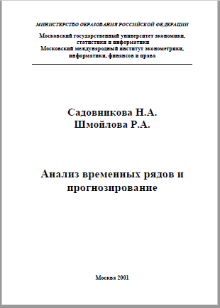
Издание предназначено для научных работников, специалистов региональных и местных органов власти и управления здравоохранением, работников в сфере социальной защиты и медицинской профилактики, менеджмента и управления социально- экономическим развитием региона, государственных служащих, преподавателей, аспирантов и студентов, магистров и бакалавров направлений «Государственное и муниципальное управление», «Информационные системы и технологии», «Менеджмент» (профили «Управление человеческими ресурсами», «Инновационный менеджмент»), «Биотехнические системы и технологии» (профиль «Инженерное дело в медико-биологической практике»).
Анализ временных рядов
26. Садовникова Н.А., Шмойлова Р.А. Анализ временных рядов и прогнозирование. Учебное пособие./ Московский государственный университет экономики, статистики и информатики – М., 2001 г., 67 с.
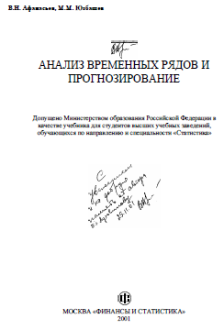

27. Афанасьев В.Н., Юзбашев М.М. Анализ временных рядов и прогнозирование: Учебник. - М.: Финансы и статистика, 2001. - 228 с.: ил.
Рассчитан на лиц, имеющих знания по общей теории статистики. Рассматриваются показатели временного ряда, основные типы тенденций и методы их распознавания, методы оценки параметров колеблемости, измерение устойчивости уровней ряда и тенденции динамики, моделирование и прогнозирование временных рядов.
Для студентов, обучающихся по направлению и специальности «Статистика», а также для преподавателей и аспирантов экономических вузов.
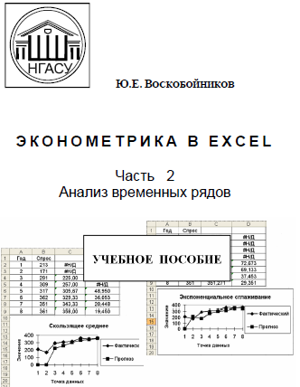
28. Воскобойников Ю. Е. Эконометрика в Excel : учеб. пособие. Ч. 2. Анализ временных рядов / Ю. Е. Воскобойников ; Новосиб. гос. архитектур.-строит. ун-т. – Новосибирск : НГАСУ (Сибстрин), 2008. – 152 с.
Учебное пособие содержит основные теоретические положения, необходимые для решения задач анализа временных рядов. Приводятся необходимые расчетные соотношения. Большое внимание уделяется реализации этих соотношений в табличном процессоре Excel. Пособие содержит большое количество примеров и копий фрагментов документов Excel, которые позволят студентам не только лучше понять и усвоить учебный материал, но и эффективно использовать Excel при выполнении дипломной и курсовых работ.
Учебное пособие рекомендуется студентам экономических специальностей вузов, а также будет полезно аспирантам и преподавателям по прикладной экономике и финансам.
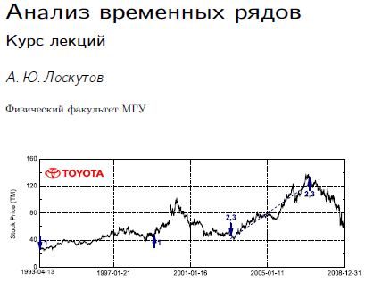
29. А. Ю. Лоскутов. Анализ временных рядов. Курс лекций. Физический факультет МГУ.

30. Петриченко Г.С. ПРАКТИЧЕСКАЯ РАБОТА №1. АНАЛИЗ ВРЕМЕННЫХ РЯДОВ, ТРЕНД РЯДА ДИНАМИКИ, ТОЧЕЧНАЯ ОЦЕНКА ПРОГНОЗА.
Цель работы: научиться выполнять прогнозирование временного ряда данных с помощью средств Microsoft Excel и математически.
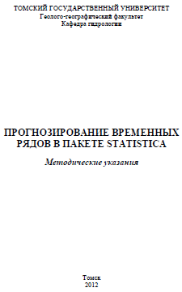
31. Прогнозирование временных рядов в пакете Statistica: методические указания / сост. Л.И. Дубровская. – Томск : Томский государственный университет, 2012. – 36 с.

В методических указаниях в общедоступной форме изложены методы прогнозирования временных рядов – авторегрессии и скользящего среднего (ARIMA) и множественной регрессии – в приложении к решению гидрологических задач средствами пакета Statistica.
Цель данных указаний в формировании у студентов навыков использования
компьютерных систем обработки данных на примере универсальной интегрированной системы – пакете Statistica 6.0.

32. Т. Андерсон. СТАТИСТИЧЕСКИЙ АНАЛИЗ ВРЕМЕННЫХ
РЯДОВ. Перевод с английского И. Г. Журбенко и В. П. Носко. Под редакцией Ю.К.Беляева. ИЗДАТЕЛЬСТВО "МИР"
Москва 1976.

Монография известного американского специалиста по математической статистике содержит обстоятельное изложение теории статистических выводов для различных вероятностных моделей. Излагаются методы представления временных рядов, оценивания параметров соответствующих вероятностных моделей, проверки гипотез относительно их структуры.
Собранный автором обширный материал, разбросанный ранее по различным источникам, делает книгу ценным руководством и справочником. Большое число задач удачно дополняет основной текст, позволяет ознакомиться с перспективами развития теории.
Эта книга весьма полезна студентам и аспирантам, специализирующимся в области теории вероятностей и математической статистики; она, несомненно, привлечет внимание инженеров, математиков и научных работников различных специальностей, интересующихся приложениями теории вероятностей.

